**动画蓝图**

**本页面的内容：**

* [概述](http://api.unrealengine.com/CHN/Engine/Animation/AnimBlueprints/index.html#%E6%A6%82%E8%BF%B0)
* [应用动画蓝图](http://api.unrealengine.com/CHN/Engine/Animation/AnimBlueprints/index.html#%E5%BA%94%E7%94%A8%E5%8A%A8%E7%94%BB%E8%93%9D%E5%9B%BE)

**概述**

**动画蓝图** 从本质上讲是个专有[蓝图](http://api.unrealengine.com/CHN/Engine/Blueprints/index.html) ，它的图表可以控制 *骨架网格物体* 的动画。 它可以执行动画混合，直接控制骨架的骨骼，并在每一帧对 *SkeletalMesh（骨架网格物体）* 输出最终姿势。

*Controller（控制器）* 根据玩家输入或者基于游戏环境作出的决定指示其 *Pawn* (或 *角色* )进行移动。 每个 *Pawn* 有一个 *骨骼网格物体组件(引用要产生动画的*骨架网格物体*)* 和 一个 *动画蓝图实例* 。 动画蓝图*通过它的两个图表，可以访问它所具有的*Pawn*的属性，可以计算进行动画混合、状态变换或驱动*动画蒙太奇*所使用的值，可以根据*动画序列*的混合计算*骨架网格物体*的当前姿势、还可以通过*骨架控制器*指示*骨骼_ 进行变换。

[动画内容示例](http://api.unrealengine.com/CHN/Resources/ContentExamples/Animation/index.html) 页面的1.2部分演示了一个简单的 **动画蓝图** 示例。

**应用动画蓝图**

在 *动画蓝图* 中，有两个主要部分相互协作来创建每帧的最终姿势。 **EventGraph(事件图表)** 可以更新值，然后可以在 **AnimGraph（动画图表）** 中使用这些值来 驱动 *状态机* 、 *混合空间*、可以混合多个 *动画序列* 的其他混合节点、或者 驱动那些可以触发到其他系统的通知，从而发生动态动画效果的姿势。

[**事件图表**](http://api.unrealengine.com/CHN/Engine/Animation/AnimBlueprints/EventGraph/index.html)

[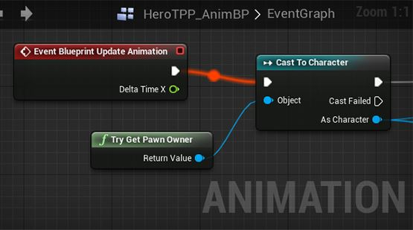](http://api.unrealengine.com/CHN/Engine/Animation/AnimBlueprints/EventGraph/index.html)

每个 *动画蓝图* 有一个单独的 **事件图表** ，且该事件图表是个标准的 [图表](http://api.unrealengine.com/CHN/Engine/Blueprints/Editor/UIComponents/GraphEditor/index.html) ， 它使用了一组动画相关的专用事件来初始化节点序列。**事件图表** 的最常见用途是 更新 *混合空间* 和其他混合节点使用的值来驱动 **动画图表** 中的动画。

[**动画图表**](http://api.unrealengine.com/CHN/Engine/Animation/AnimBlueprints/AnimGraph/index.html)

[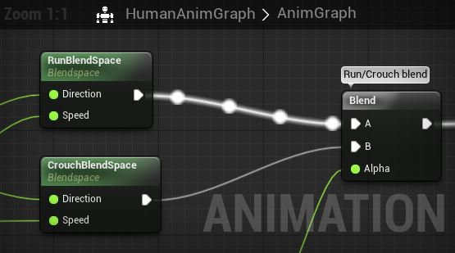](http://api.unrealengine.com/CHN/Engine/Animation/AnimBlueprints/AnimGraph/index.html)

**动画图表** 用于计算当前帧上 *骨架网格物体* 的最终姿势。 默认情况下，每个 *动画蓝图* 有一个 ***动画图表*** ，在该动画图表内可以放置 [动画节点](http://api.unrealengine.com/CHN/Engine/Animation/AnimBlueprints/AnimGraph/index.html#%E5%8A%A8%E7%94%BB%E8%8A%82%E7%82%B9) ，以便对 *动画序列* 进行采样、执行动画混合或者通过使用 *骨架控制器* 来控制骨骼变换。 然后,在每帧中将最终的姿势应用到 *骨架网格物体* 上。